

РОССИЙСКАЯ ФЕДЕРАЦИЯ

РОСТОВСКАЯ ОБЛАСТЬ

МУНИЦИПАЛЬНОЕ ОБРАЗОВАНИЕ «БЕЛОКАЛИТВИНСКИЙ РАЙОН»

АДМИНИСТРАЦИЯ БЕЛОКАЛИТВИНСКОГО РАЙОНА

ПОСТАНОВЛЕНИЕ
от 19.01.2026 № 31

г. Белая Калитва

Об утверждении документации по внесению изменений в «Проект планировки и межевания территории для размещения объектов автотранспорта в г. Белая Калитва, Ростовской области»

В соответствии со статьями 8, 42, 43, 45, 46 Градостроительного кодекса Российской Федерации, Федеральным законом от 06.10.2003 № 131-ФЗ «Об общих принципах организации местного самоуправления в Российской Федерации», постановлением председателя Собрания депутатов – главы Белокалитвинского района от 10.12.2025 № 50 «О проведении публичных слушаний по документации «Внесение изменений в «Проект планировки и межевания территории для размещения объектов автотранспорта в г. Белая Калитва, Ростовской области», на основании заключения о результатах публичных слушаний от 25.12.2025 № 44, Администрация Белокалитвинского района п о с т а н о в л я е т :

- Утвердить документацию по внесению изменений в «Проект планировки и межевания территории для размещения объектов автотранспорта в г. Белая Калитва, Ростовской области», утвержденный постановлением Администрации Белокалитвинского городского поселения Ростовской области от 06.04.2018 № 173 «Об утверждении проекта планировки и межевания территории для размещения объектов автотранспорта в г. Белая Калитва, Ростовской области» (в редакции постановления Администрации Белокалитвинского района от 13.09.2024 № 1338), согласно приложению.
- Настоящее постановление подлежит официальному опубликованию и размещению на официальном сайте Администрации Белокалитвинского района в течении семи дней со дня принятия.

- Контроль за исполнением настоящего постановления возложить на заместителя главы Администрации Белокалитвинского района по строительству, промышленности, транспорту, связи Голубова В.Г.

Глава Администрации

Белокалитвинского района О.А. Мельникова

Верно:
Заместитель главы Администрации
Белокалитвинского района
по организационной и кадровой работе Л.Г. Василенко

Приложение
к постановлению
Администрации
Белокалитвинского района
от 19 .01. 2026 № 31

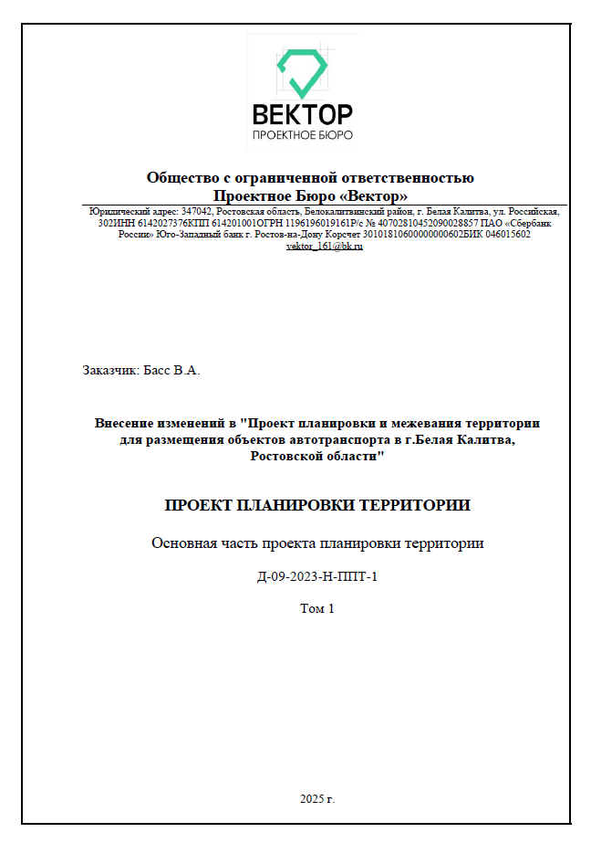

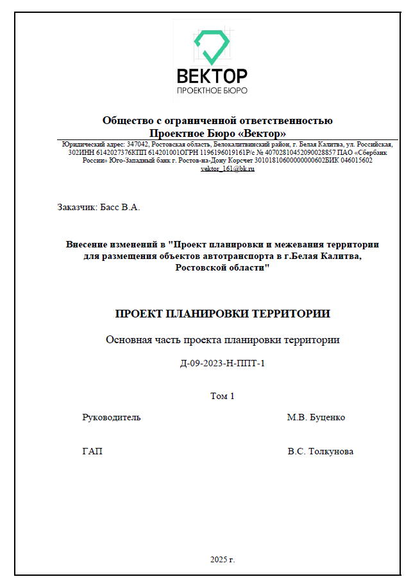

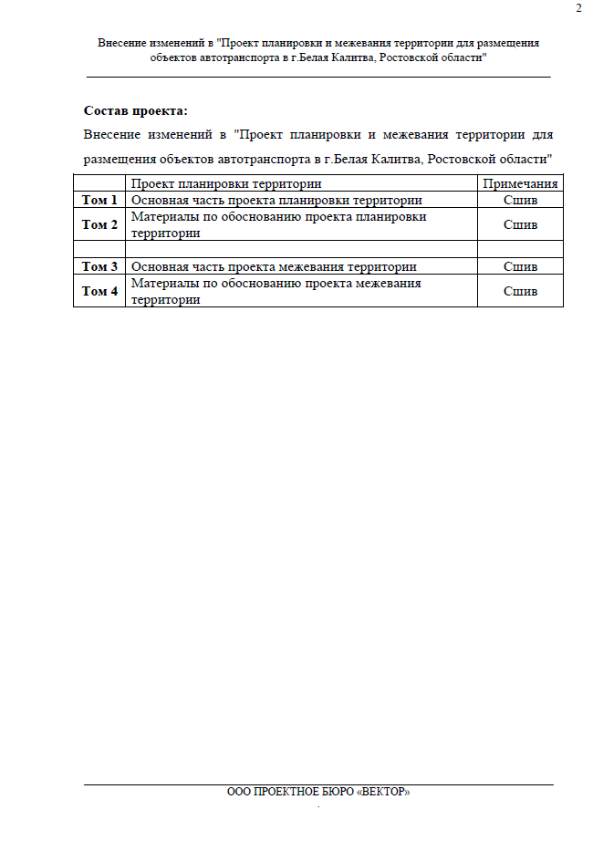

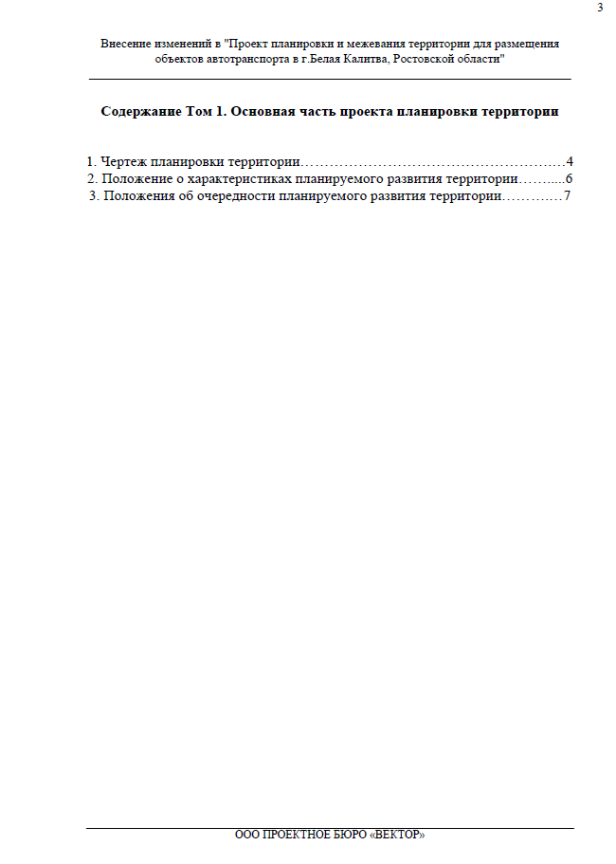

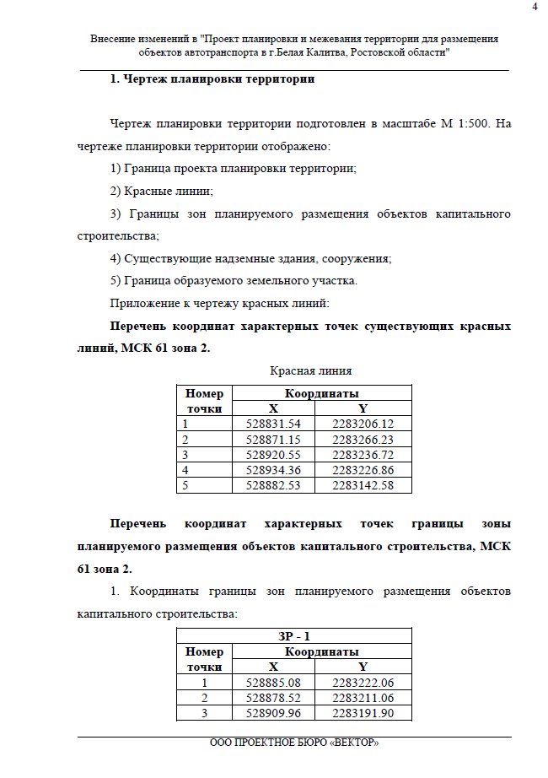

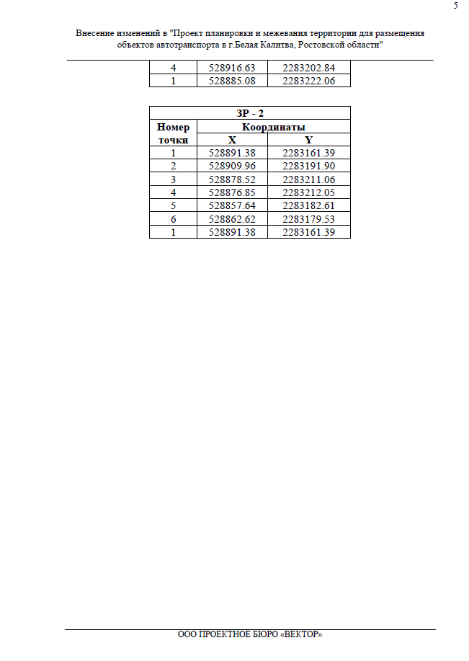

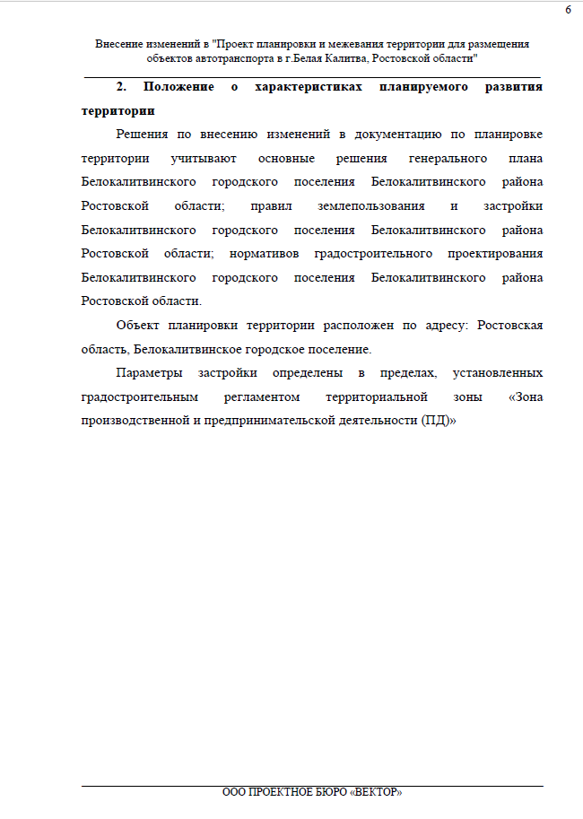

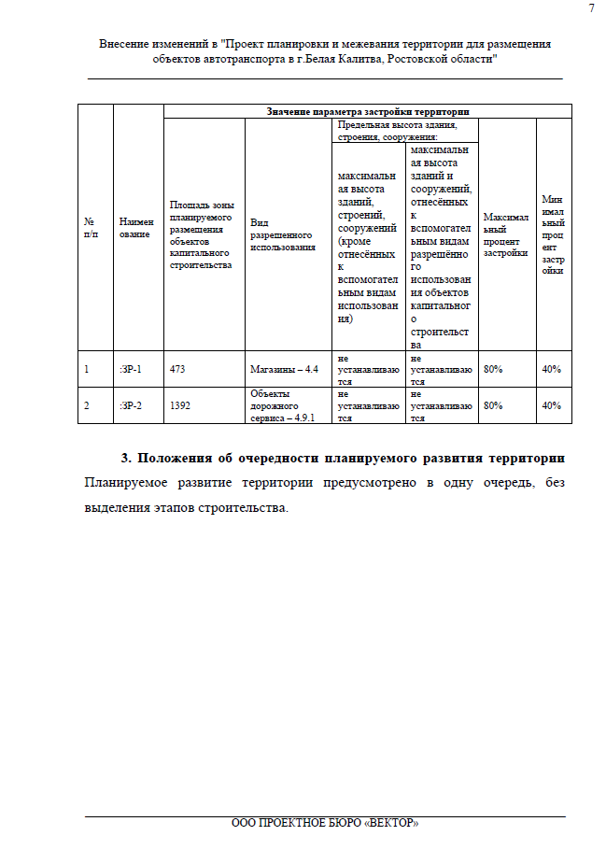

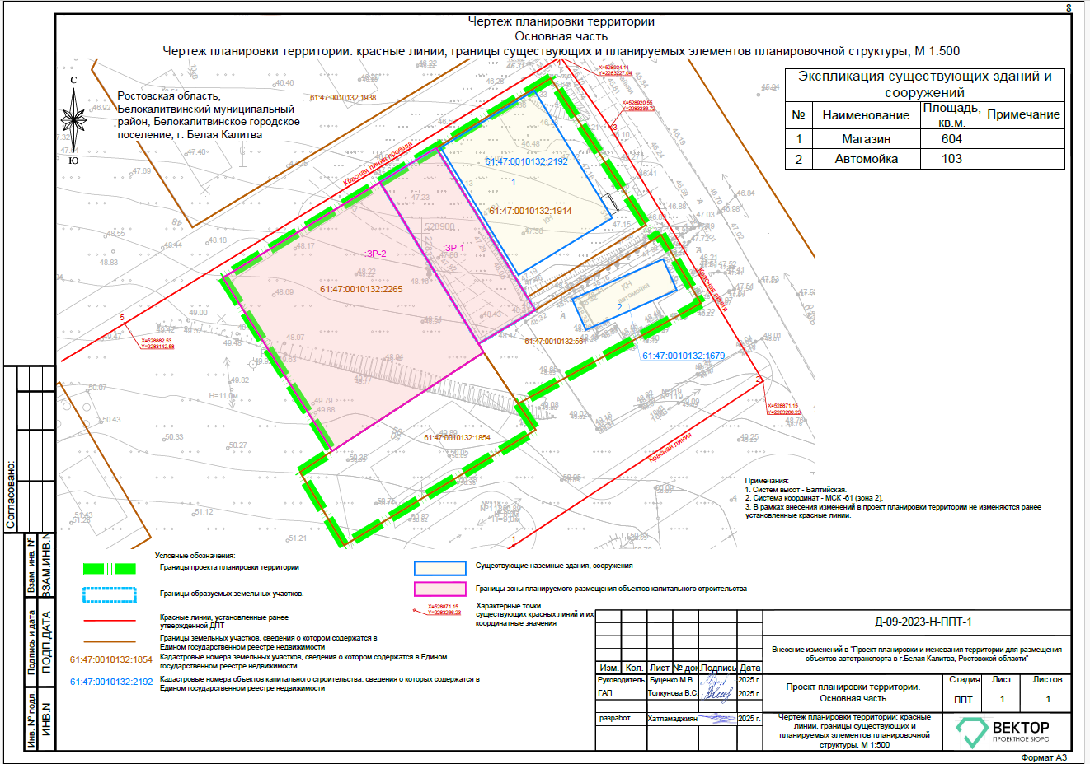

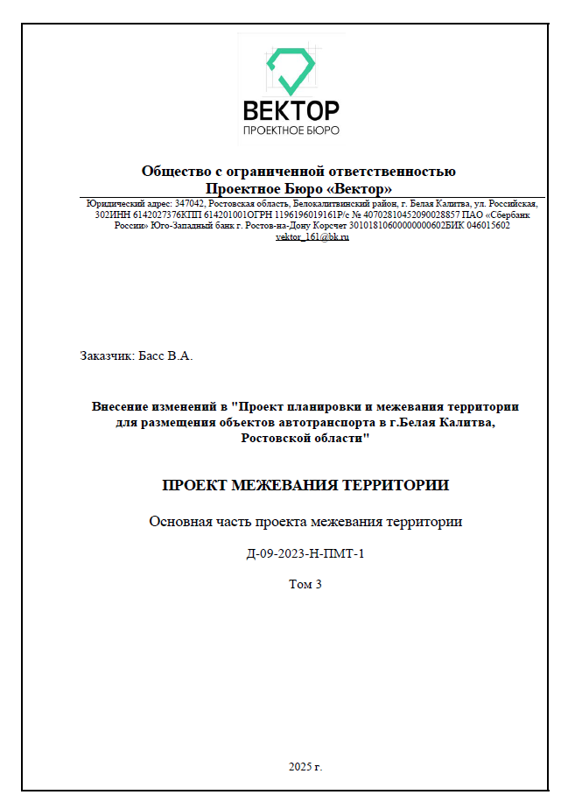

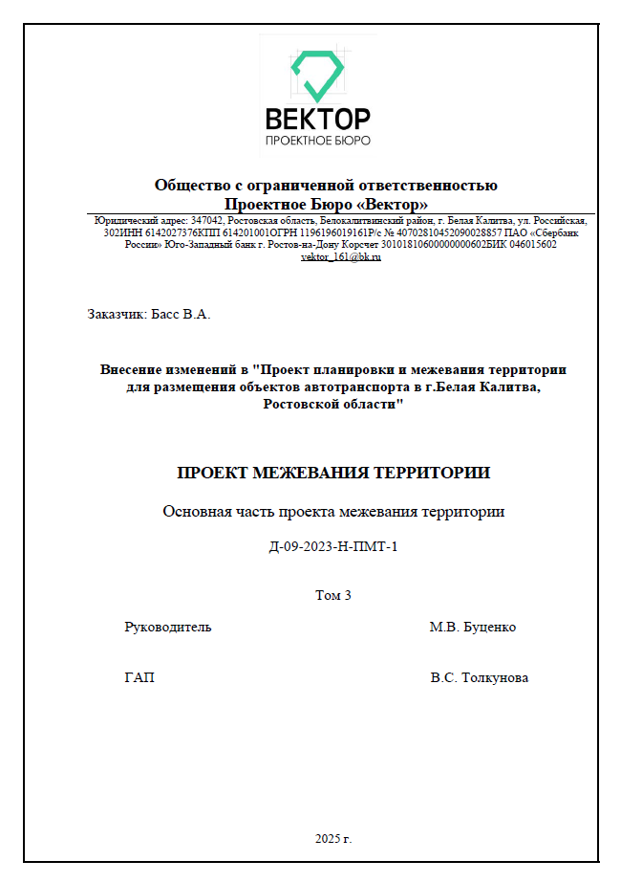

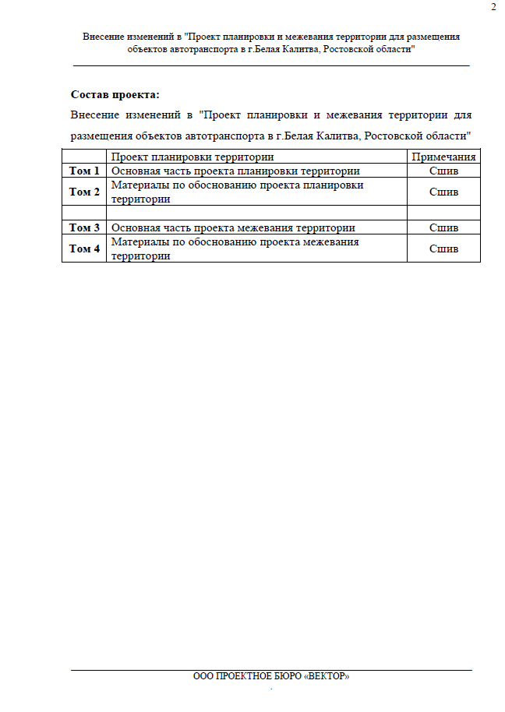

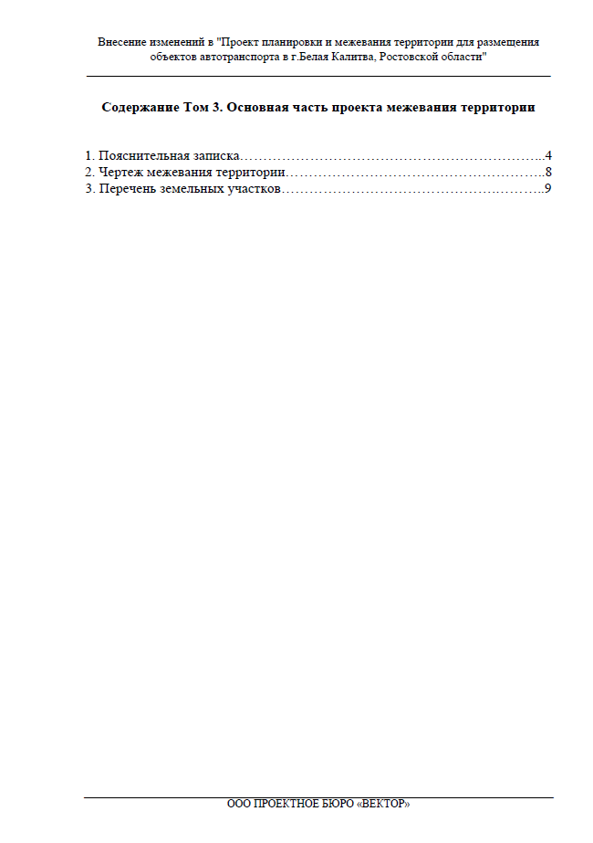

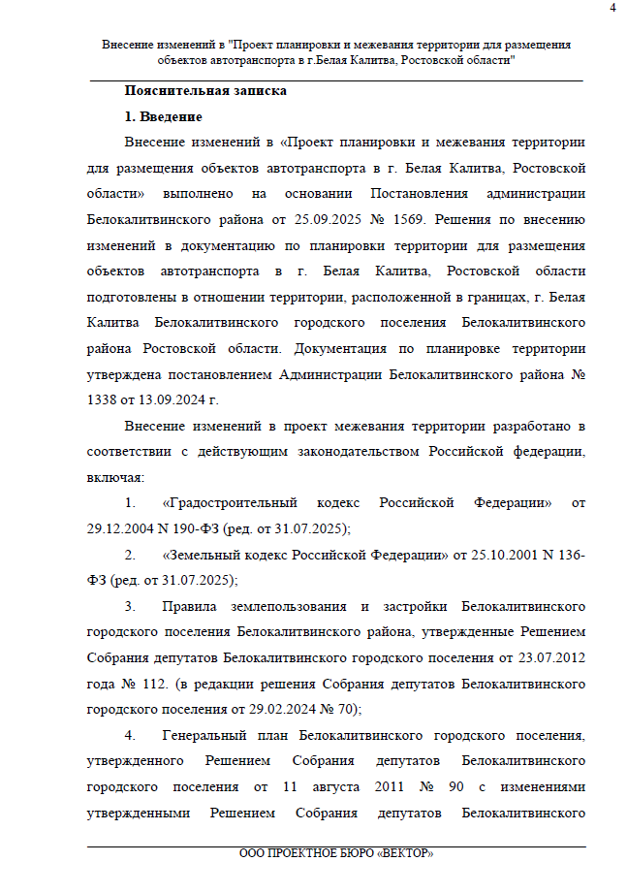

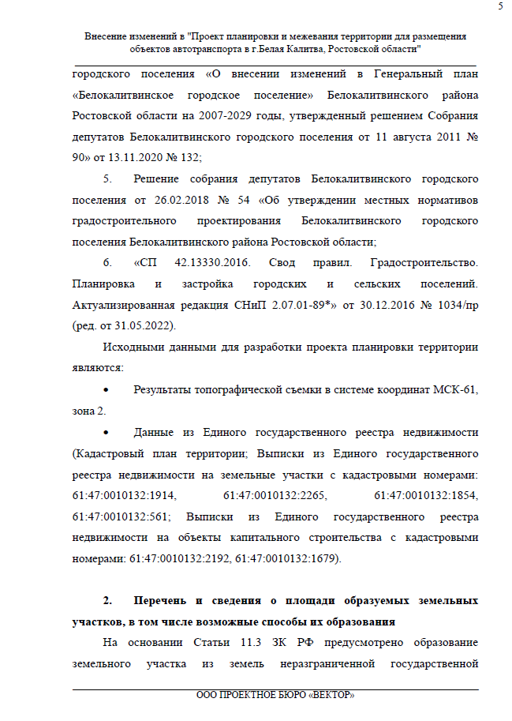

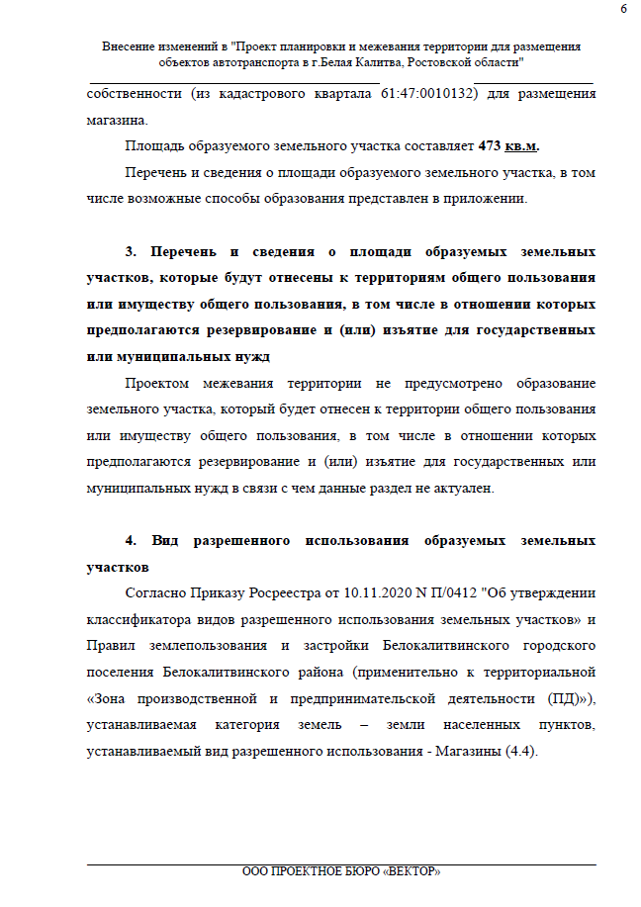

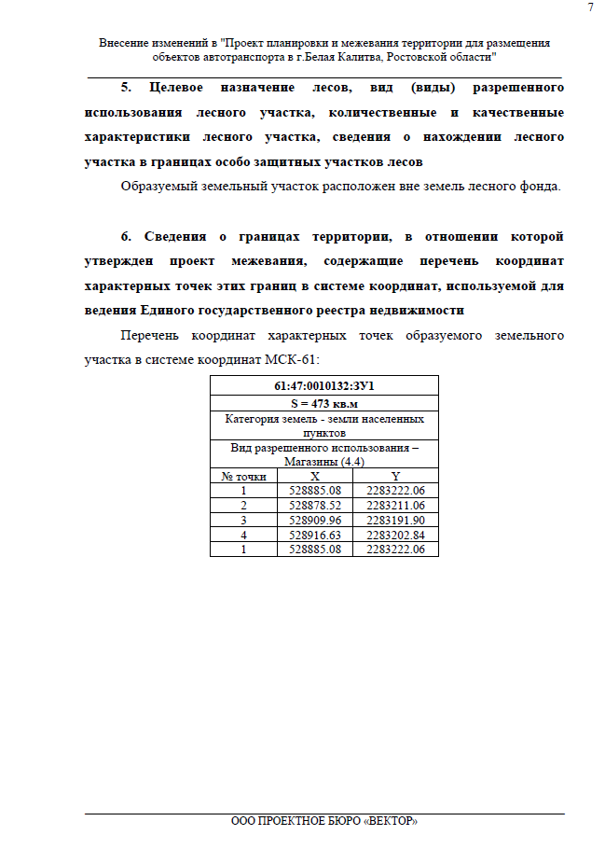

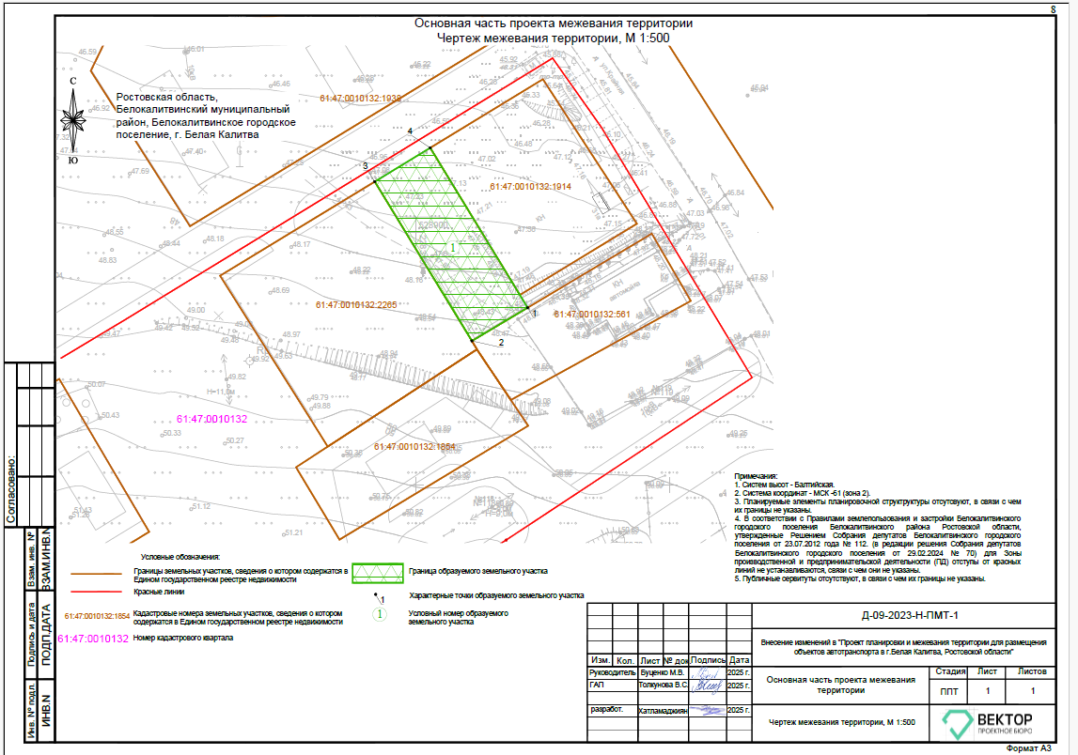

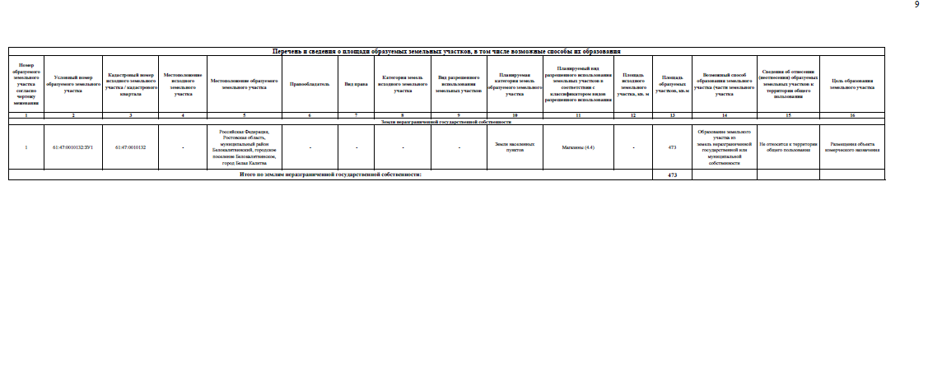

Заместитель главы Администрации
Белокалитвинского района
по организационной и кадровой работе Л.Г. Василенко

